1G11應用文（九十八年四月六日五版）增補資料
一、農委會組織架構圖
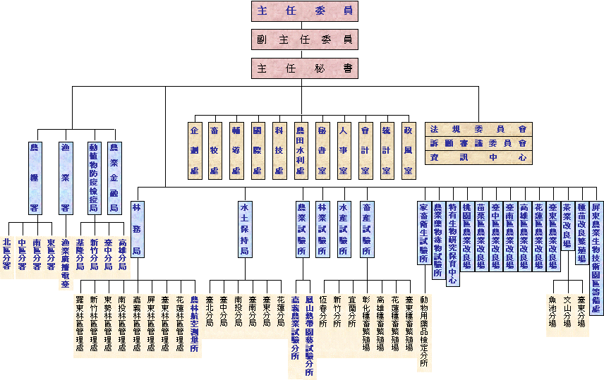
二、台灣省農會組織系統
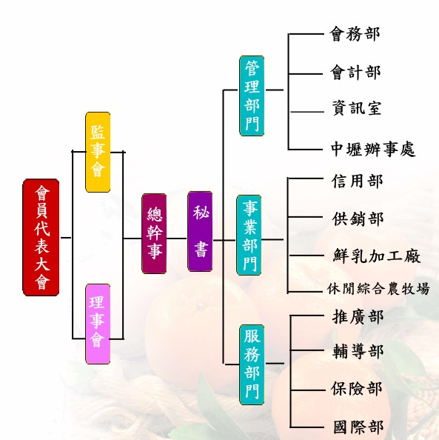
三、基層農會簡介
